1) Диаграмма вариантов использования с включениями и расширениями

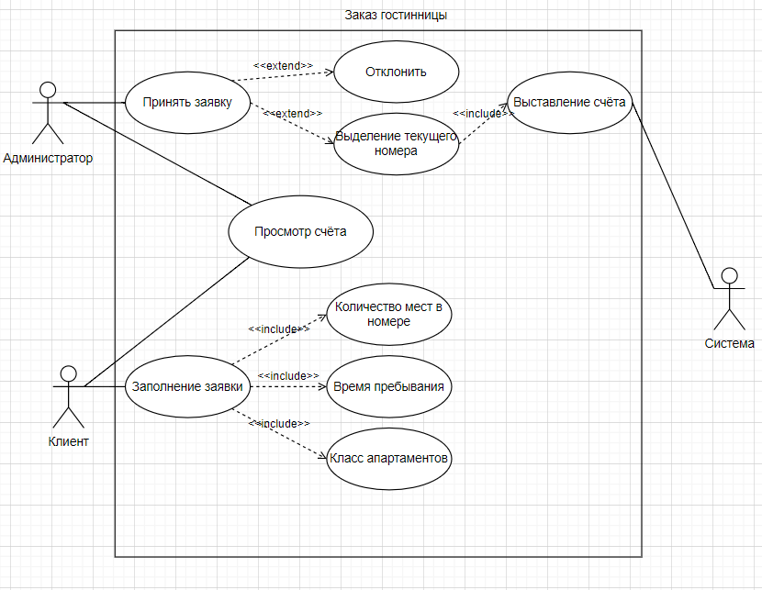

2) Диаграмма классов (свойства, методы, уровень доступа) ассоциация агрегация

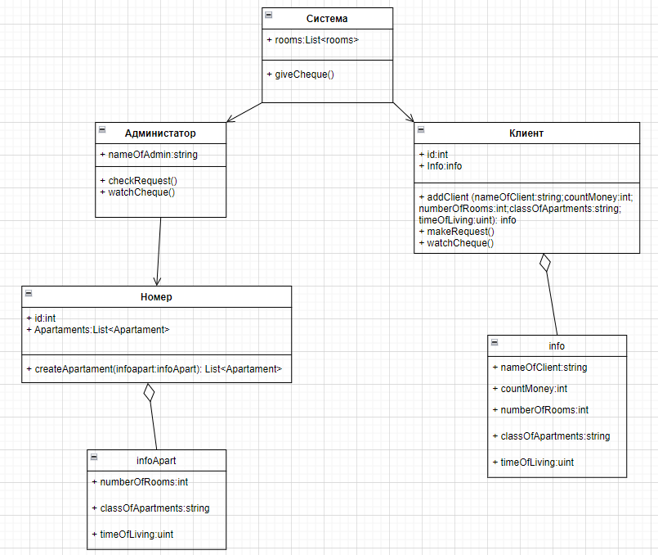

3) Диаграмму последовательности (для одного из вариантов использования, например, заказа, бронирования, модификации и т.п.)

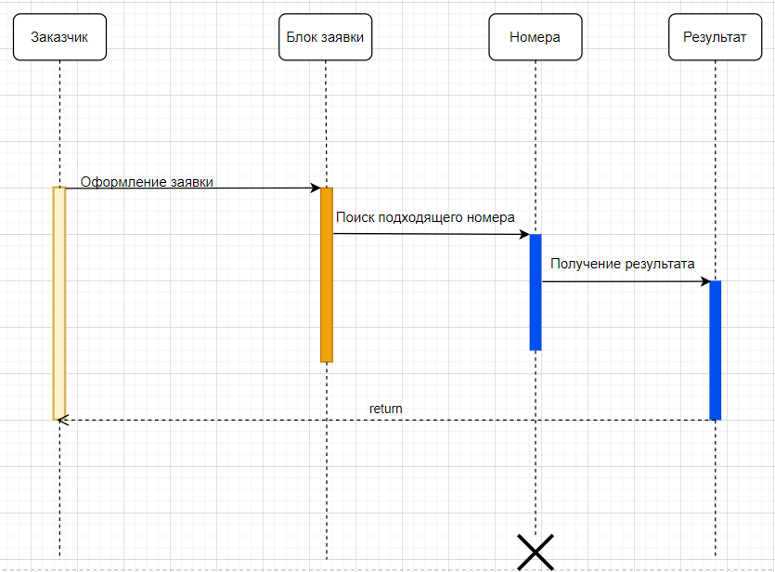

4) Диаграмму деятельности (для определенной части)

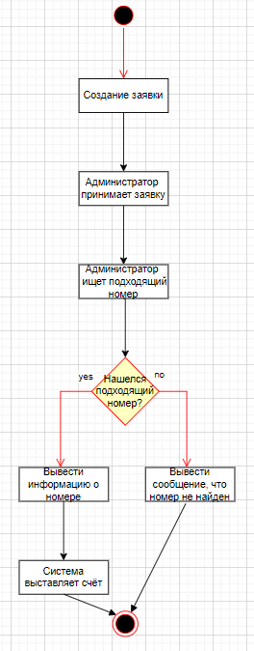

5) Диаграмму компонентов или/и размещения (если можно) 